Έγγραφο απαιτήσεων λογισμικού (SRS)

[INTERPASS]

Εισαγωγή

1.1 Εισαγωγή: σκοπός του λογισμικού
Το παρόν έργο αποσκοπεί στη δημιουργία ενός πληροφοριακού συστήματος για την υλοποίηση της διαλειτουργικότητας στα διόδια των αυτοκινητοδρόμων με διαφορετικά συστήματα αυτόματης διέλευσης, ώστε το κάθε ηλεκτρονικό σύστημα να επιτρέπει τη διέλευση με τον πομποδέκτη οποιουδήποτε άλλου. Μέσω του συστήματος πρώτα θα συμψηφίζονται και έπειτα θα εκκαθαρίζονται με αυτοποιημένο τρόπο οι οφειλές μεταξύ των λειτουργών ανά προκαθορισμένα χρονικά διαστήματα. Στόχος του εγχειρήματος είναι η αποδοτικότερη εξυπηρέτηση των λειτουργών των διοδίων και των διερχόμενων από αυτά.

1.2 Διεπαφές (interfaces)

1.2.1 Διεπαφές με εξωτερικά συστήματα

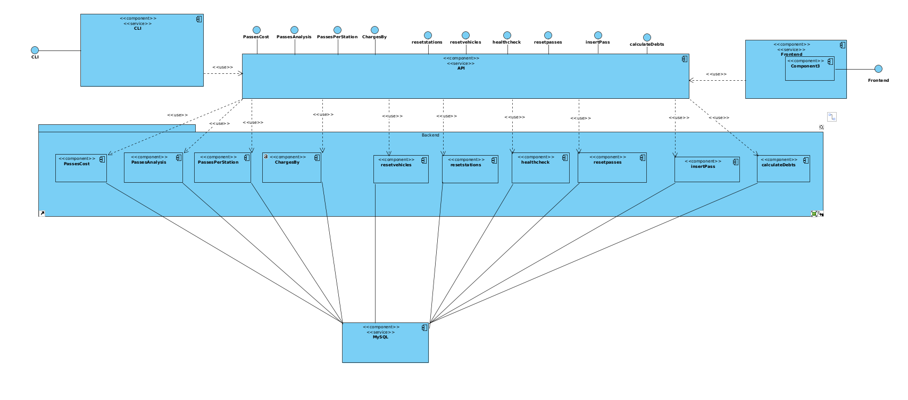

1.2.2 Διεπαφές με το χρήστη

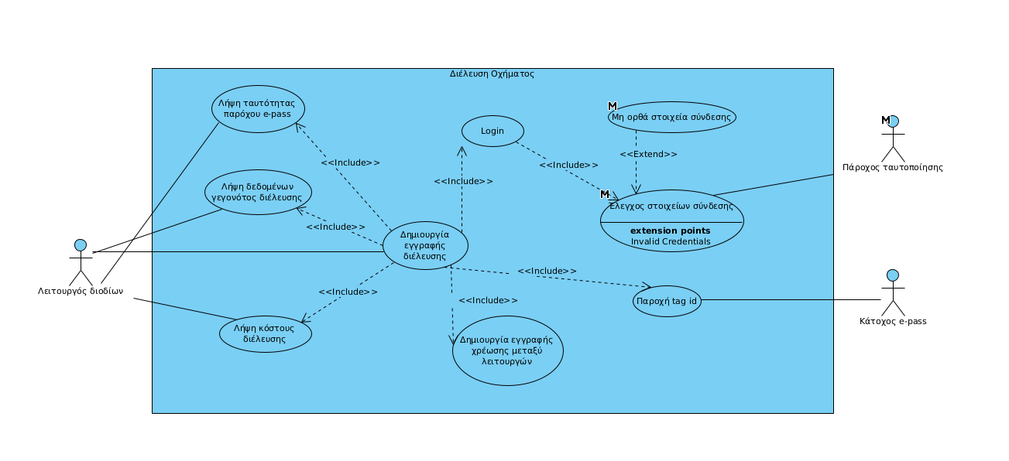

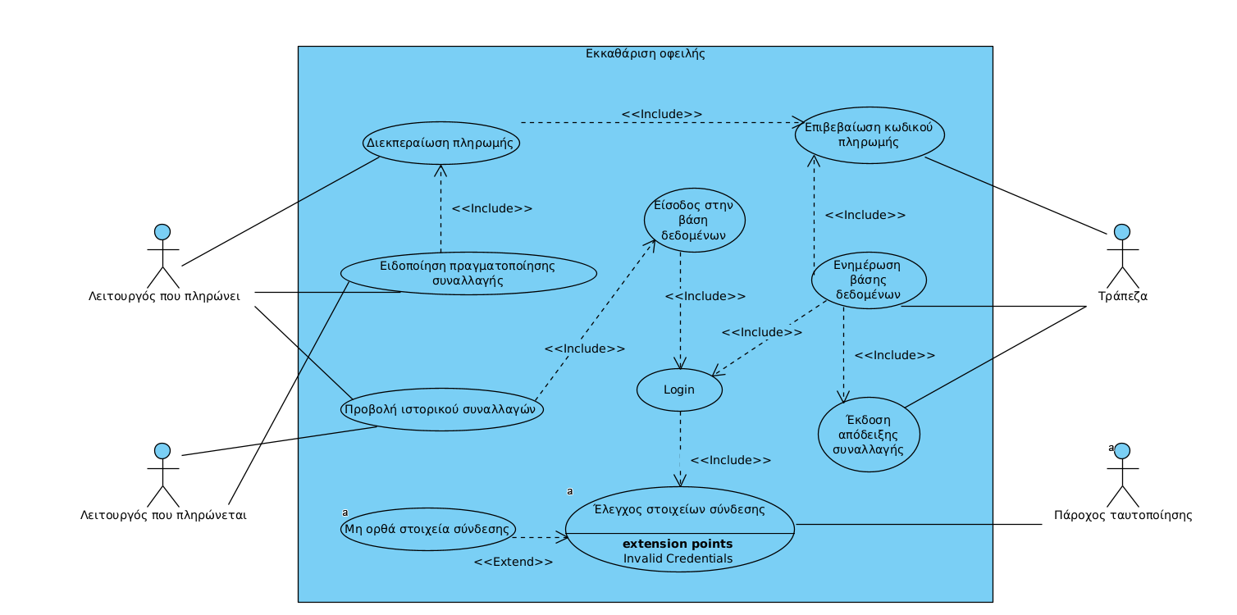

Αναφορές - πηγές πληροφοριών
N/A

Προδιαγραφές απαιτήσεων λογισμικού

3.1 Περιπτώσεις χρήσης

3.1.1 ΠΕΡΙΠΤΩΣΗ ΧΡΗΣΗΣ 1: Διέλευση Οχήματος

3.1.1.1 Χρήστες (ρόλοι) που εμπλέκονται
- Εταιρίες διαχείρισης διοδίων του κάθε αυτοκινητόδρομου
- Η αναπτυσσόμενη εφαρμογή

3.1.1.2 Προϋποθέσεις εκτέλεσης
- Ανίχνευση του πομποδέκτη από τον μηχανισμό του σταθμού
- Προσπάθεια διέλευσης οχήματος
- Καταγραφή Δεδομένων διέλευσης τοπικά:
- Αριθμό πινακίδας οχήματος
- Ημερομηνία και Ώρα διέλευσης
- Αντίτιμο Διέλευσης
- Σταθμός Διέλευσης
- Αναγνωριστικό πομποδέκτη
- Αποστολή και καταχώρηση στη βάση δεδομένων

3.1.1.3 Περιβάλλον εκτέλεσης
Μέσω της διεπαφής των λειτουργών των αυτοκινητοδρόμων με την αναπτυσσόμενη εφαρμογή μεταφέρονται τα δεδομένα διέλευσης ενός οχήματος και καταχωρούνται αυτοματοποιημένα στη βάση της εφαρμογής.

3.1.1.4 Δεδομένα εισόδου
- Ταυτοποίηση Λειτουργού: Κάθε συνεργαζόμενος λειτουργός θα εισέρχεται στο σύστημα με μοναδικό και εξατομικευμένο όνομα χρήστη και αντίστοιχο κωδικό.
- Δεδομένα διέλευσης ενός οχήματος: Η καταγραφή τους που θα αποστέλλεται στο σύστημα της βάσης δεδομένων θα αφορά πληροφορίες σχετικά με τον αριθμό πινακίδας οχήματος, ημερομηνία και ώρα διέλευσης, αντίτιμο διέλευσης, σταθμό διέλευσης, αναγνωριστικό πομποδέκτη, από όπου θα μπορούν να βρεθούν ο πάροχος πομποδέκτη και η εταιρεία διαχείρισης του συγκεκριμένου σταθμού διοδίων.

3.1.1.5 Αλληλουχία ενεργειών - επιθυμητή συμπεριφορά
- Επιτυχής διέλευση οχήματος
- Καταγραφή δεδομένων διέλευσης και επεξεργασία τους για αποστολή στη βάση δεδομένων
- Σύνδεση στο σύστημα της βάσης δεδομένων με τα προσωπικά credentials του λειτουργού, όπου γίνεται και η ταυτοποίησή του
- Αποστολή δεδομένων διέλευσης στο σύστημα της βάσης δεδομένων, αφού πρώτα ελεγχθεί ότι βρίσκονται στη σωστή μορφή
- Ειδοποίηση και ενημέρωση για σωστή καταχώρηση των δεδομένων
- Αποθήκευση της καταγραφής στη βάση δεδομένων
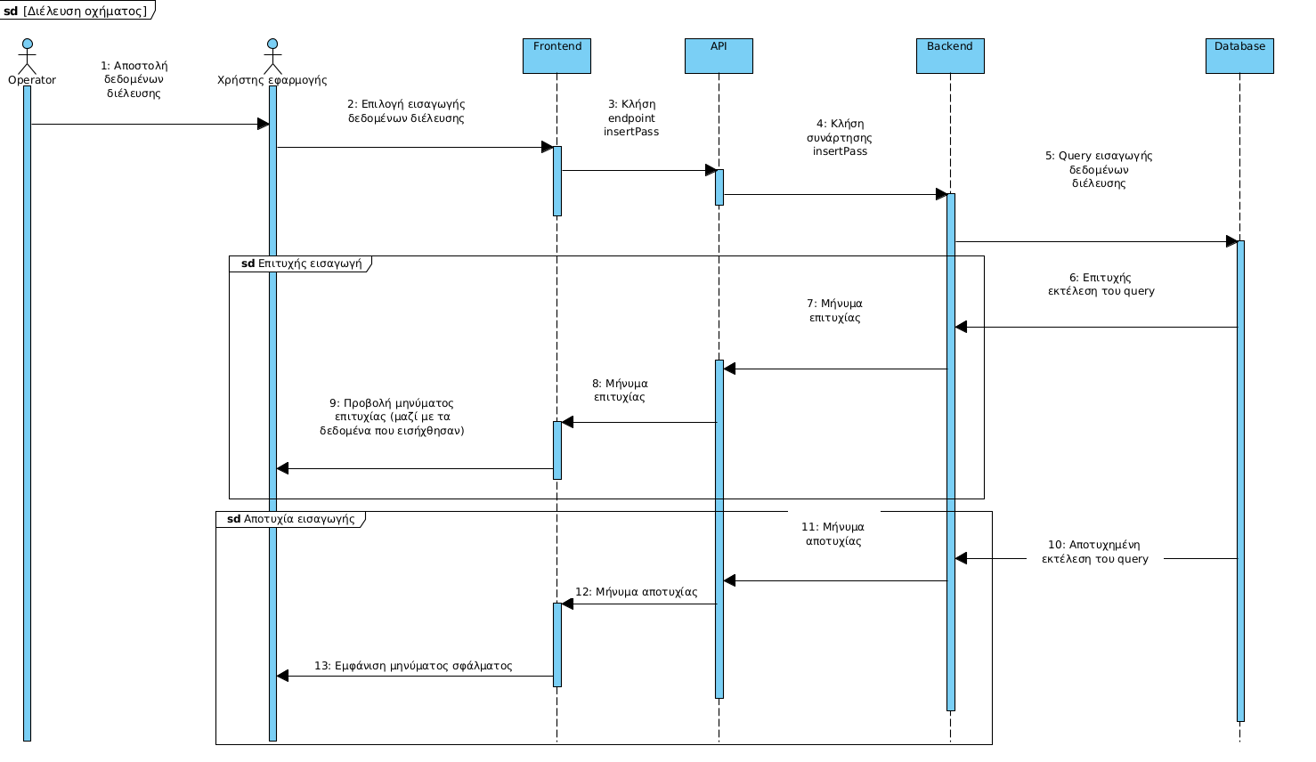
Sequence Diagram:

Activity Diagram:
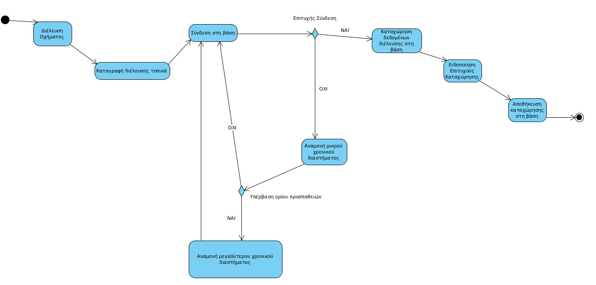

3.1.1.7 Δεδομένα εξόδου
Τελικά ενημερώνεται ο λειτουργός για το αν έχει γίνει επιτυχής καταχώρηση των δεδομένων διέλευσης στη βάση δεδομένων του συστήματός μας.

3.1.1.8 Παρατηρήσεις

N/A

3.1.2 ΠΕΡΙΠΤΩΣΗ ΧΡΗΣΗΣ 2: Εκκαθάριση Οφειλών

3.1.2.1 Χρήστες (ρόλοι) που εμπλέκονται
- Ο λειτουργός που πληρώνει και ο λειτουργός που πληρώνεται
- Οι πάροχοι υπηρεσιών πληρωμής (τράπεζες)
- Η αναπτυσσόμενη εφαρμογή

3.1.2.2 Προϋποθέσεις εκτέλεσης
- Η εφαρμογή πρέπει να παρέχει σωστά δεδομένα στους παρόχους υπηρεσιών πληρωμής για να εξασφαλιστεί η ομαλή λειτουργία των συναλλαγών
- Ο υπολογισμός οφειλών θα γίνεται αφού περάσει ένα προκαθορισμένο χρονικό διάστημα

3.1.2.3 Περιβάλλον εκτέλεσης
Η εξόφληση των οιονδήποτε οφειλών εκτελείται στο σύστημα του παρόχου υπηρεσιών πληρωμής. Σε περίπτωση επιτυχούς συναλλαγής, το σύστημα μας πρέπει να λαμβάνει κατάλληλο μήνυμα, ώστε να παραμένει ενημερωμένο με την τελευταία κατάσταση των συναλλαγών ανά πάσα στιγμή .

3.1.2.4 Δεδομένα εισόδου
Τα δεδομένα εισόδου είναι της μορφής:
operator1, operator2, startDate, endDate, oweAmount
και με βάση αυτά προσδιορίζεται ο εκάστοτε υπολογισμός, προκειμένου να γίνει η εκκαθάριση των οφειλών.

3.1.2.5 Αλληλουχία ενεργειών - επιθυμητή συμπεριφορά
Βήμα 1: Περνά ένα προκαθορισμένο χρονικό διάστημα (π.χ. 1 βδομάδα)
Βήμα 2: Γίνεται προσπάθεια για σύνδεση στη βάση
Βήμα 3: Αν η σύνδεση ήταν επιτυχής, τότε γίνεται λήψη των δεδομένων διέλευσης που βρίσκονται εντός του προκαθορισμένου διαστήματος. Αν η σύνδεση δεν ήταν επιτυχής, τότε γίνεται προσπάθεια επανασύνδεσης. Αν γίνουν υπερβολικά πολλές αποτυχημένες προσπάθειες επανασύνδεσης, τότε αποστέλλεται μήνυμα αποτυχίας.
Βήμα 4: Γίνεται μαδοποίηση των δεδομένων διέλευσης ανά ζεύγος εταιριών διοδίων, ώστε να υπολογιστούν οι οφειλές όλων των εταιριών μεταξύ τους
Βήμα 5: Υπολογίζονται οι οφειλές ανά ζεύγη εταιριών
Βήμα 6: Ειδοποιούνται οι αντίστοιχες τράπεζες προκειμένου να ολοκληρωθούν οι πληρωμές.
Βήμα 7: Αν η συναλλαγή εγκριθεί, τότε αποστέλλεται μήνυμα επιτυχίας στις εμπλεκόμενες εταιρίες, αλλιώς αποστέλλεται μήνυμα αποτυχίας.

Activity Diagram:
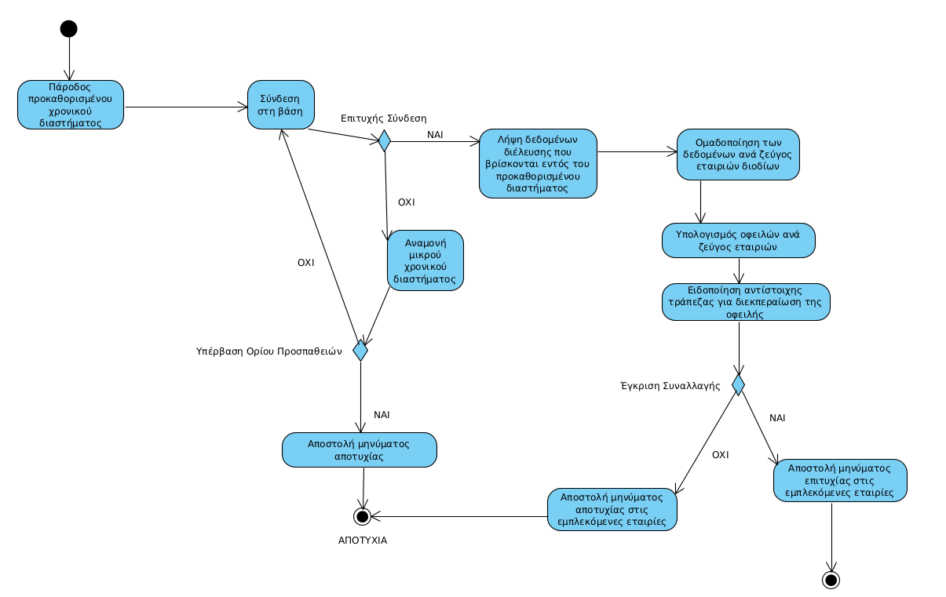

Sequence Diagram:

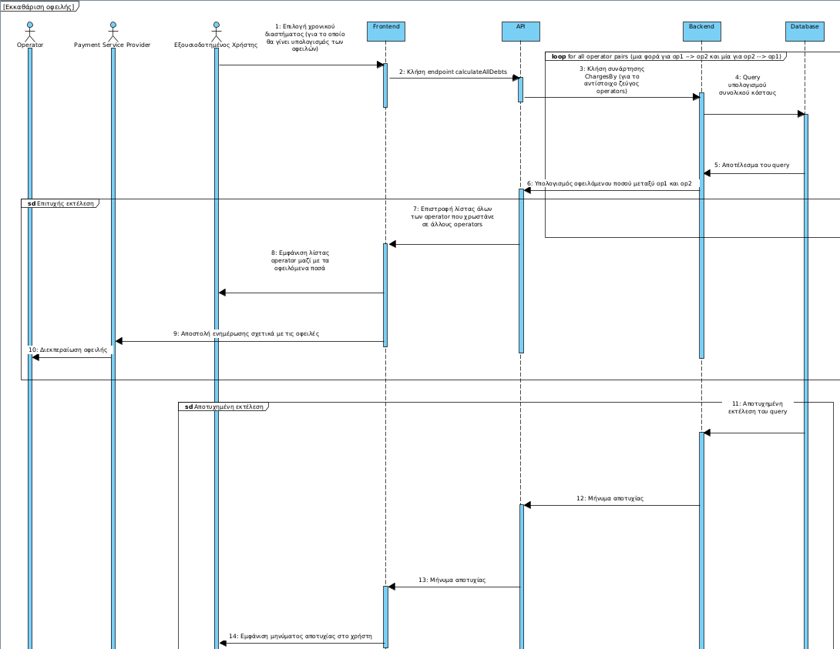

3.1.2.7 Δεδομένα εξόδου
Τελικά οι τράπεζες ενημερώνουν το σύστημά μας σχετικά με την επιτυχία ή όχι της εκάστοτε συναλλαγής, ώστε να γίνει καταχώρηση του αποτελέσματος στην βάση δεδομένων.

3.1.2.8 Παρατηρήσεις
N/A

3.2 Απαιτήσεις επιδόσεων
Η εφαρμογή μας θα πρέπει να πληροί τις εξής απαιτήσεις:
- Γρήγορη απόκριση και ενημέρωση των δεδομένων διέλευσης, αφού ο ρυθμός διελεύσεων οχημάτων από τους αυτοκινητόδρομους είναι μεγάλος
- Συνεχόμενη λειτουργία, αφού οι διελεύσεις από τα διόδια σπάνια σταματούν.
- Συνεχόμενη σύνδεση στο ίντερνετ, ώστε η κατάσταση των διελεύσεων να είναι όσο το δυνατόν καλύτερα ενημερωμένη.
- Δυνατότητα προσωρινής τοπικής αποθήκευσης των δεδομένων διέλευσης ώστε να ενημερωθούν τα στοιχεία σε δεύτερο χρόνο (αν έχουμε για παράδειγμα μία βλάβη στο δίκτυο).

3.3 Απαιτήσεις οργάνωσης δεδομένων

3.3.1 Απαιτήσεις και περιορισμοί πρόσβασης σε δεδομένα
Κάθε εμπλεκόμενο μέλος έχει και διαφορετικό επίπεδο πρόσβασης στα δεδομένα:
- Οι λειτουργοί πρέπει να έχουν πρόσβαση μόνο στα δεδομένα που τους αφορούν, δηλαδή στατιστικά στοιχεία δικών τους διελεύσεων και οικονομικά στοιχεία (ποσό που χρωστάνε σε άλλους λειτουργούς)
- Οι προγραμματιστές της εφαρμογής πρέπει να έχουν ολική πρόσβαση στα δεδομένα, αλλά να μην μπορούν να δουν μεμονωμένες εγγραφές. Για παράδειγμα, μπορούν να τροποποιήσουν ομάδες διελεύσεων με βάση κάποιο κριτήριο ή να διαγράψουν δεδομένα από την βάση, αλλά δεν μπορούν να ανακτήσουν δεδομένα για συγκεκριμένα οχήματα, ή το ποσό που χρωστάει ένας λειτουργός διοδίων.
- Οι πάροχοι υπηρεσιών πληρωμής πρέπει να έχουν πρόσβαση στα οικονομικά στοιχεία των λειτουργών (ποσό που χρωστάει ο κάθε λειτουργός στους άλλους, αν υπάρχει επαρκές υπόλοιπο στους λογαριασμούς των εταιριών) ώστε να μπορούν να εκτελούν τις συναλλαγές.
- Υπουργείο μεταφορών: Μπορεί να δει μόνο στατιστικά διελεύσεων για να έχει μία γενικότερη εικόνα της κατάστασης των αυτοκινητόδρομων.

3.5 Λοιπές απαιτήσεις

3.5.1 Απαιτήσεις διαθεσιμότητας λογισμικού
Είναι γεγονός ότι οι αυτοκινητόδρομοι λειτουργούν καθημερινά και καθ’ όλη τη διάρκεια της μέρας. Επόμενο είναι να υπάρχει η απαίτηση για συνεχόμενη διαθεσιμότητα της εφαρμογής, ώστε τα δεδομένα διελεύσεων να είναι όσο το δυνατόν ενημερωμένα. Το downtime της εφαρμογής δηλαδή, πρέπει να είναι κατά το δυνατόν μικρότερο. Παρολαυτά, χρειάζεται και ορισμένος αποθηκευτικός χώρος προκειμένου τα δεδομένα διελεύσεων να μην χάνονται σε περίπτωση βλάβης δικτύου που δεν επιτρέπει την άμεση ενημέρωση της βάσης δεδομένων.

3.5.2 Απαιτήσεις ασφάλειας
Λαμβάνοντας υπόψιν την ευαίσθητη φύση των δεδομένων διέλευσης, είναι απαραίτητο η εφαρμογή να πληροί ορισμένες απαιτήσεις ασφάλειας. Είναι επιτακτικό τα δεδομένα διέλευσης να αποστέλλονται στην βάση δεδομένων με κατάλληλη κρυπτογράφηση. Επίσης, πρέπει να προστατεύονται από unauthorized/κακόβουλους χρήστες μέσω συστήματος ταυτοποίησης, την οποία θα προσφέρει πιστοποιημένος πάροχος υπηρεσιών ταυτοποίησης. Επιπλέον, πρέπει να δημιουργούνται τακτικά backup των δεδομένων για να αποφευχθεί η απώλειά τους.

